

17. SVATOHUBERTSKÁ POUŤ V ÚDOLÍ DESNÉ

neděle 9. října 2022

Rapotín a Vikýřovice

Akci pořádá:
Římskokatolická farnost Rapotín
Myslivecký spolek Petrov Vikýřovice
Obnova kulturního dědictví údolí Desné, z.s.

Rapotín - kostel Nanebevzetí Panny Marie:

  - Lovecké fanfáry na lesní rohy – hrají:

Karel Kocůrek, Martin Damborský, Zdeněk Viliš a Petr Kocůrek

9.00 Troubená Svatohubertská mše za doprovodu tří lesních rohů

Mši svatou celebruje P. Slavomir Sulowski, šumperský děkan

Vikýřovice - fotbalové hřiště:

11.20 Slavnostní zahájení - lovecké fanfáry
Jiří Černý, Ivan Marek, Petr Novák a Monika Paulová
Ukázka vábení jelenů - Mirko Kantorek a Jiří Šikl
Soutěž ve střelbě z paintballové pušky
Sokolnická show – Dravci Lednice Seiferos
Vystoupení šermířské skupiny „ Rosáci“
Dále se představí:
Chovatelé drobného zvířectva Rapotín
Prezentace optických přístrojů SWAROVSKI
Čištění pro zbraně firmy ODEON
Lovecké termovizní zaměřovače a předsádky NIGHT PEARL
Lovecké zbraně – od firmy JK nástroje Podolí
Lovecké nože – Jaroslav Brixi
Myslivecké oděvy – Alena Pijáková

Myslivecká kuchyně - zvěřinové speciality, svatohubertská medovina a jiné

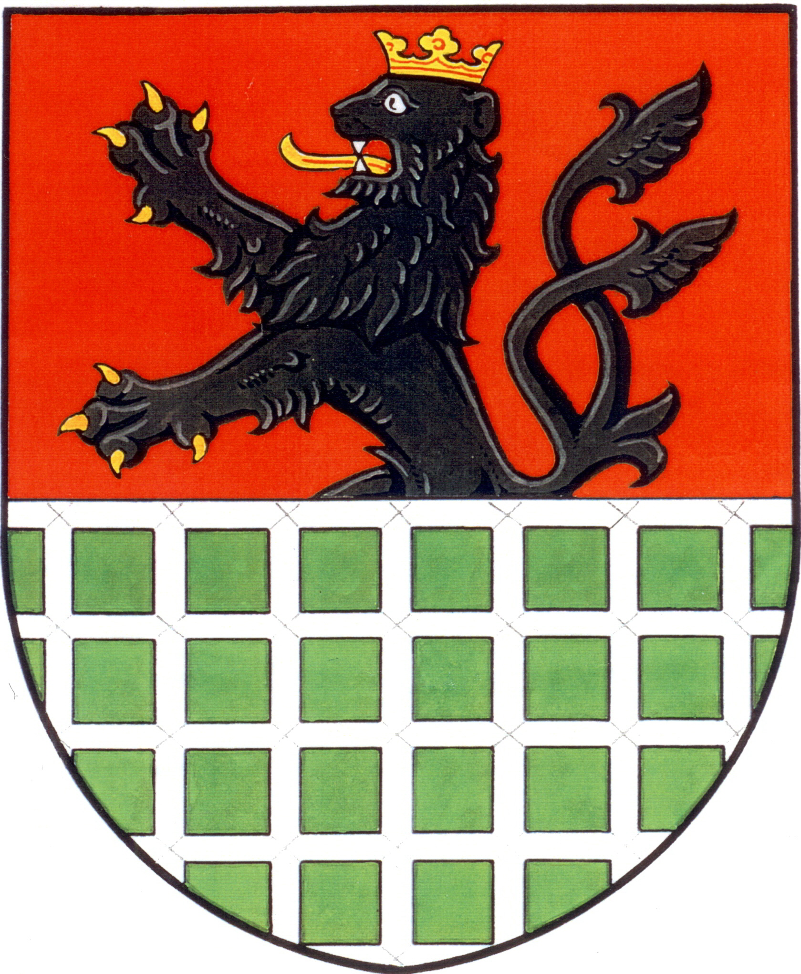

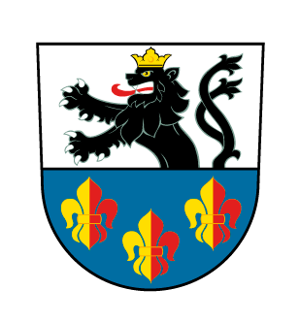


Akce je spolufinancována obcemi Vikýřovice, Petrov nad Desnou, Sobotín a Rapotín.

